Практична робота №1. Робота в PyCharm/VSCode. Встановлення Python, git. Налаштування репозиторію.

Трубіцин Артем група-5

https://github.com/BLOODY2410/Pithonchic

Пайтон вже був раніше мною встановлений

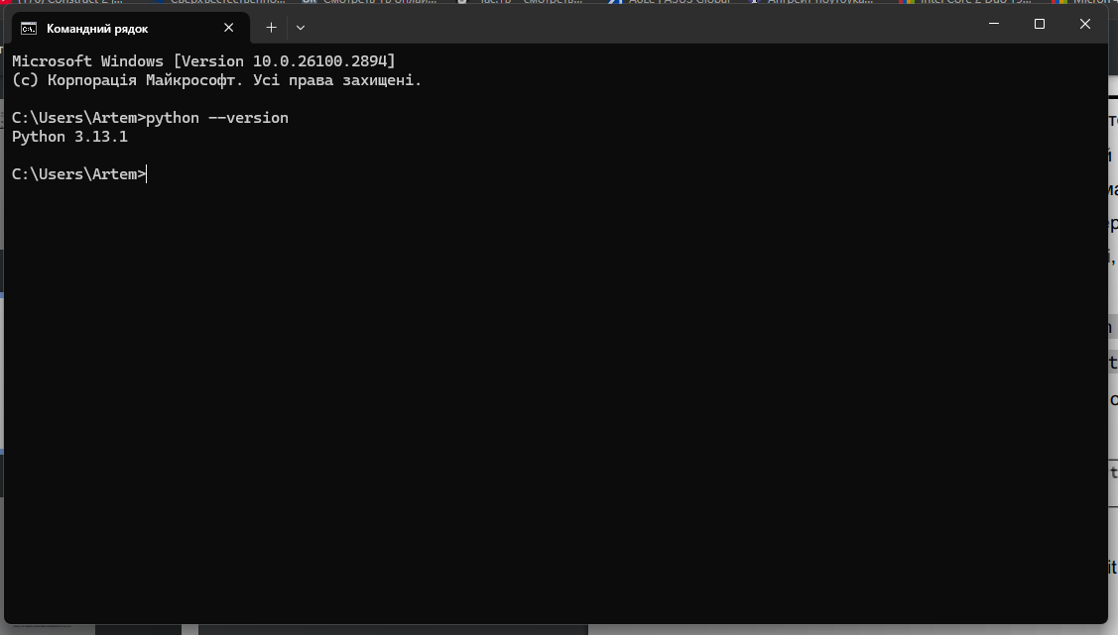

Гіт також був встановлений мною раніше на минулому курсі

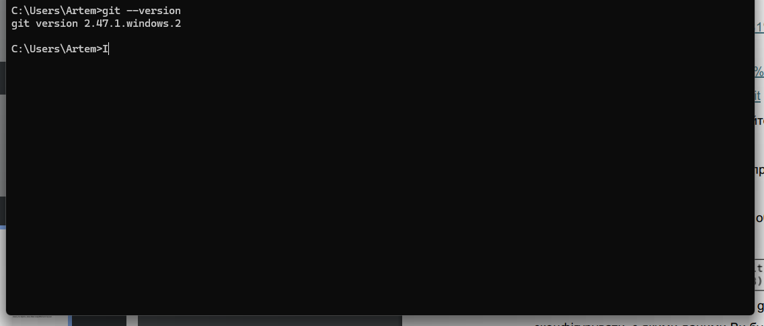

Акаунт на гіт хабі також був встановлений мною раніше

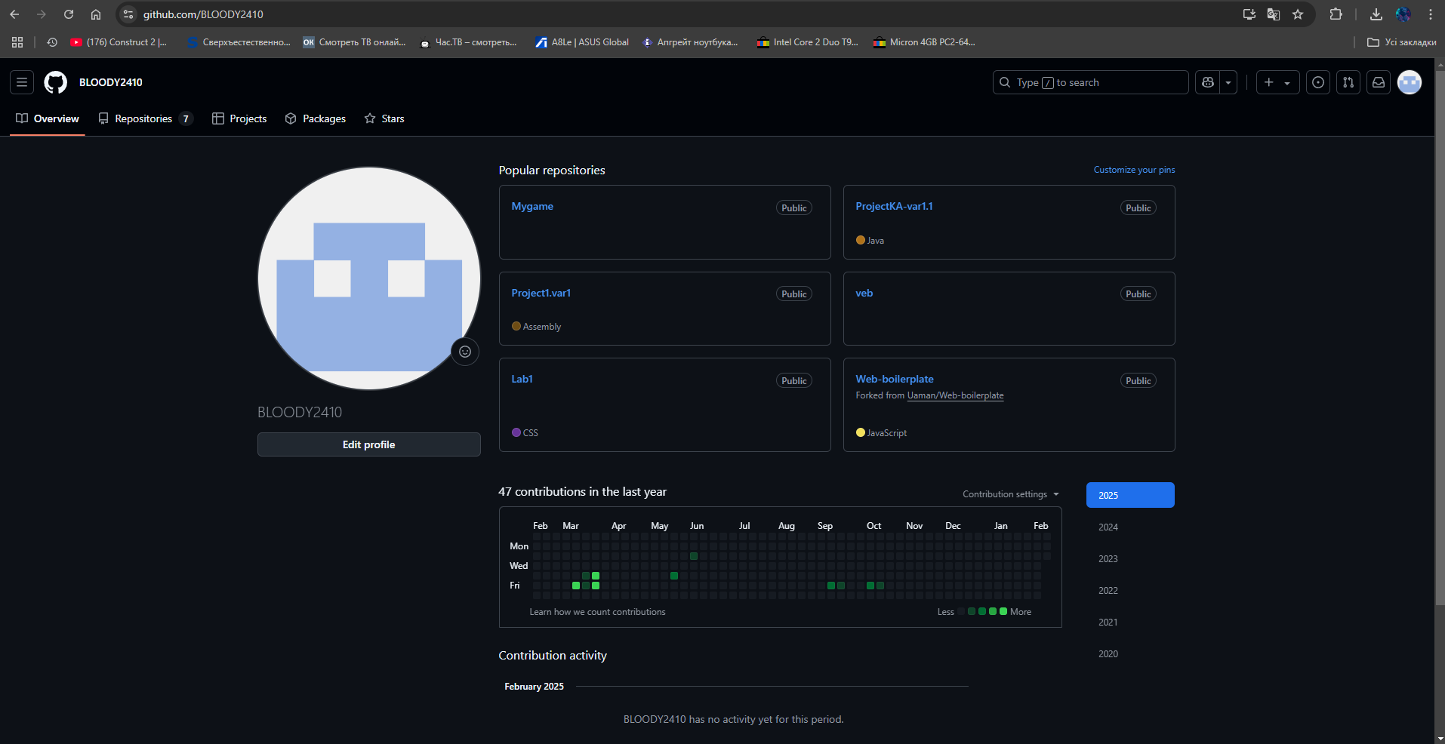<https://github.com/BLOODY2410>

Встановив PyCharm та створив файл python_practice_1.py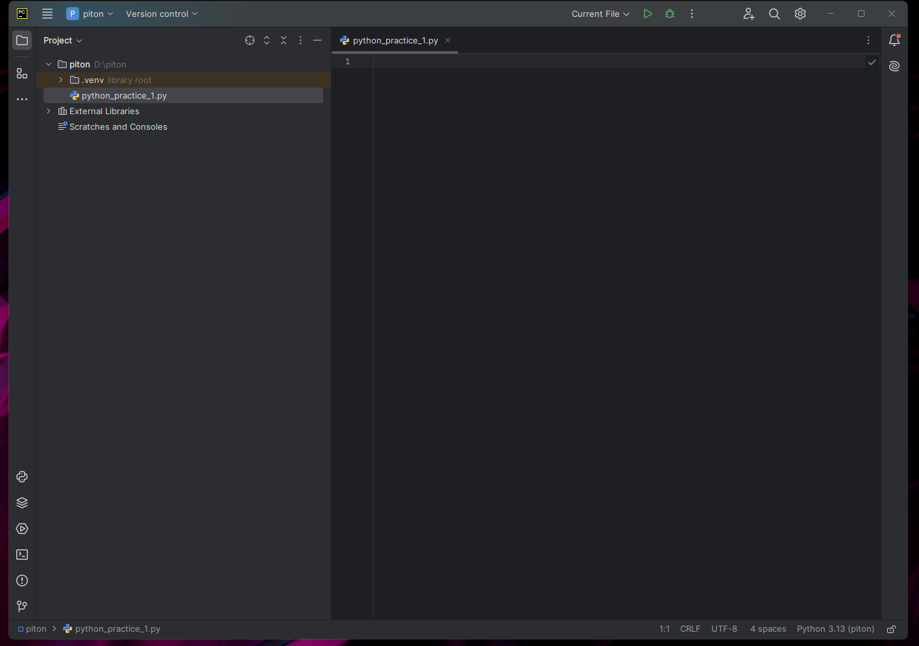

Написав код який виводить який латинкою виводить імʼя, прізвище та групу

